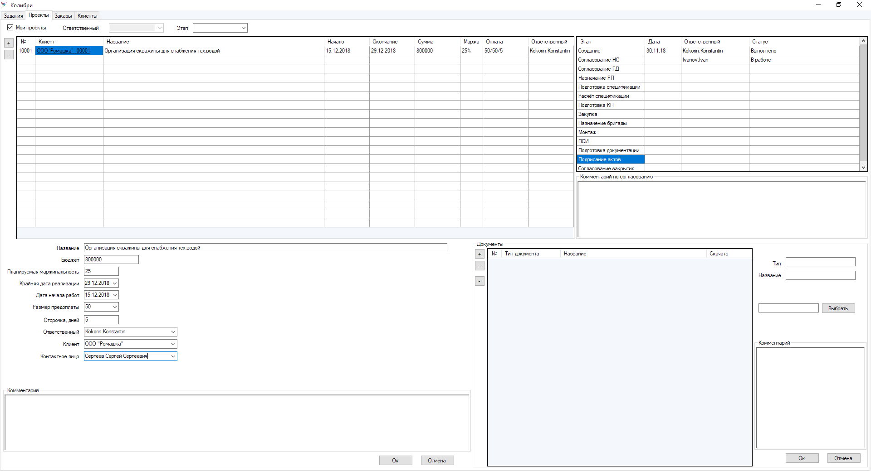

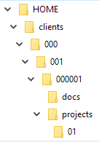

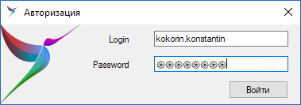



**Нотация Процедура (Cross Functional Flowchart , функциональная блок-схема)**

[**http://www.businessstudio.com.ua/bp/bs/overview/notation_cross_functional.php**](http://www.businessstudio.com.ua/bp/bs/overview/notation_cross_functional.php)

**Процедура (Cross Functional Flowchart , функциональная блок-схема, кросс-функциональная схема)** – нотация для отображения процесса на нижнем уровне бизнес-модели. Из-за своей простоты и удобства, является одной из самых используемых нотаций среди пользователей Business Studio.

Процедура отображает детальный алгоритм выполнения бизнес-процесса, а так же всех участников бизнес-процесса и как они взаимодействуют между собой в рамках Процедуры. Дорожка на диаграмме означает должность, подразделение и роль. На дорожках Процедуры размещаются действия, за которые и отвечает должность, подразделение, роль. Каждое действие может быть декомпозировано (разбито на более детальные бизнес-процессы) в нотациях Процедура, EPC или Процесс.

Действия на дорожках Процедуры связаны между собой информационными или материальными потоками.   
Дорожки на кросс-функциональной схеме могут быть как горизонтальные, так и вертикальные. Выбор направления зависит от стандарта предприятия или вкуса разработчика Процедуры.

На Процедуре так же могут использоваться решения (условия) для ветвления бизнес-процесса.

**Недостатки Процедуры**. В некоторых случаях может быть удобней использовать дополнительные графические элементы, которые имеются в других нотациях.

**Преимущества Процедуры значительные**, т.к. нотация является очень простой для создания и пониманиями сотрудниками с разным уровнем подготовки.

